Презентация студенческих объединений
состоялась в ЗабГУ 8 октября
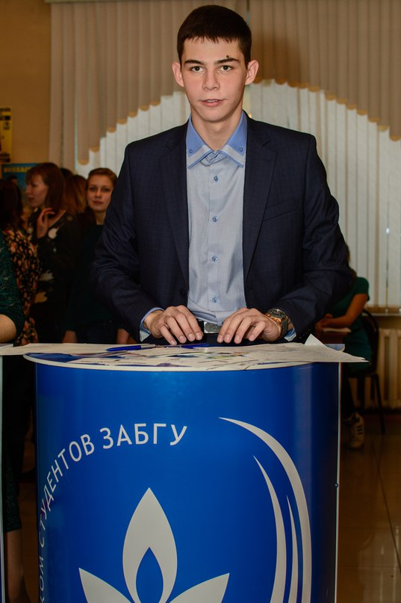
Первичная профсоюзная организация студентов Забайкальского государственного университета (ППОС ЗабГУ) представила основные аспекты своей деятельности на «Энергии жизни», специальном мероприятии для студентов первого курса, на котором ребята могли узнать о том, какие студенческие объединения существуют в нашем вузе.
Прямо в ходе презентации студенческого профкома у первокурсников была замечательная возможность сразу записаться в актив, ведь в дальнейшем самых деятельных его участников ждёт уникальный бонус – выездная школа ППОС ЗабГУ ПРОФSTART. Студентов ждёт знакомство с основными идеями и направления профсоюзной деятельности, интересные семинары и тренинги от настоящих профессионалов своего дела, активный и познавательный отдых.
Также во время знакомства с ППОС студенты могли получить единую студенческую карту ЗабГУ. Карта предоставляет скидки при оплате товаров и услуг и в городе Чите, а также заменяет традиционный бумажный читательский билет Научной библиотеки ЗабГУ.
Активисты профкома увлечённо рассказывали о работе ППОС, о защите интересов студенчества, юридических консультациях, материальной помощи и социальных стипендиях и о других актуальных вещах, которые так волнуют студентов. Первокурсники же с энтузиазмом задавали вопросы и активно фотографировались с различной бутафорией ППОС ЗабГУ, которая на этот раз был с уклоном в тематику СССР (плакат "А ты вступил в актив профсоюза?", алое сердце "Я люблю профком" и многое другое).

Татьяна Пимонова,
специалист отдела информации и печатных изданий
Управления по связям с общественностью ЗабГУ

